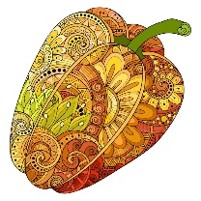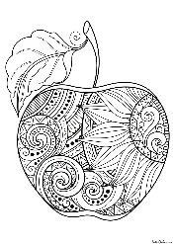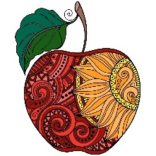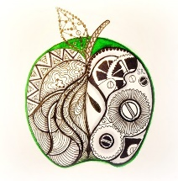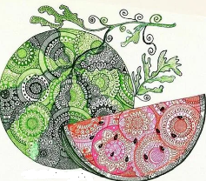
Межрегиональная викторина по биологии растений
«Вершки и корешки» для воспитанников 5-7 лет

Викторина состоит из 40 заданий.
Максимальное количество баллов - 100 баллов.
Часть 1.
А. Задания «Узнай лекарственные растения» (напишите область применения)
1. В поле сестрички стоят,  Желтые глазки на солнце глядят,  У каждой сестрички –  Белые реснички. | 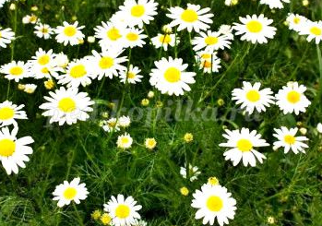
2. Тонкий стебель у дорожки,  На конце его – сережки,  На земле лежат листки –  Маленькие лопушки.  Нам он – как хороший друг  Лечит раны ног и рук. | 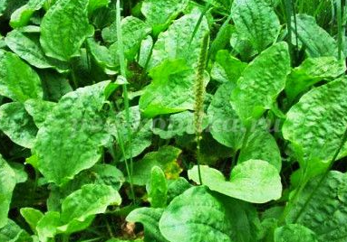
3. Растет зеленый кустик,  Дотронешься-укусит. | 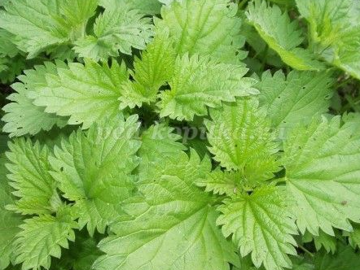
4. В огороде хрупкий зонт  Понемногу вверх растёт.  Как зовут тебя? «Прокоп», -  Громко скажет нам … | 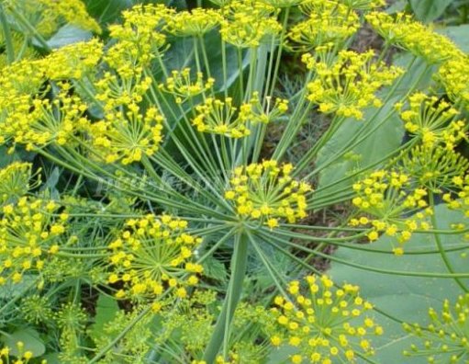
5. Вот зелёная кокетка,  Сельдереева соседка.  Остроносая старушка  Знаем мы тебя, … | 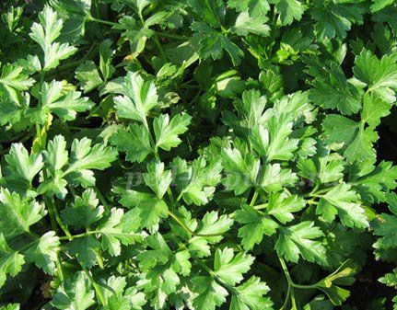
6. В сенокос горька,  А в мороз сладка.  Что за ягодка? | 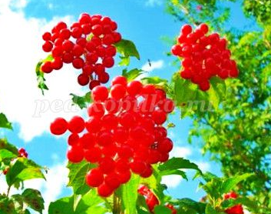
7. Вот зелёная стрела  К свету, к солнышку взошла.  Мы её положим в суп,  Ведь приправа это - … | 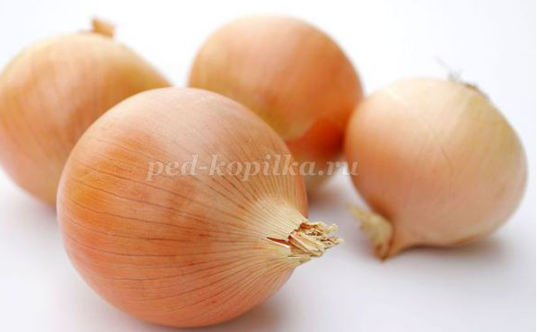
8. Если что-то заболит,  Даже зверь не устоит.  С какой же травкой пить настой?  С чудо-травкой... | 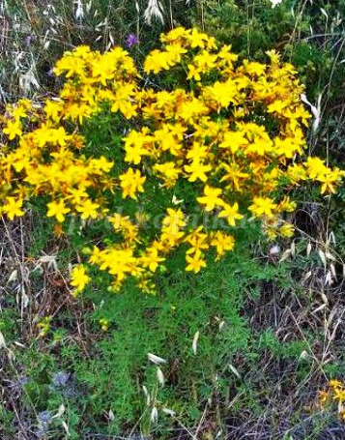
9. Он сорняк, он цветок,  От болезни мне помог.  Как присяду на диванчик,  Вспомню желтый... | 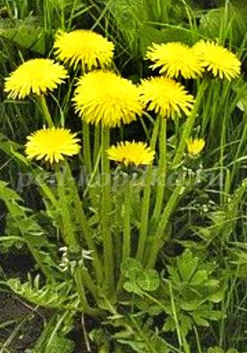
10. Солнце зноем сушит травы,  Греет темные дубравы,  А в лесу родник звенит,  Травы напоить спешит,  Силы даст им возродиться:  Запахнет медом... | 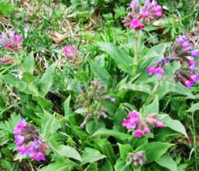

Б. Задания «Кто – где?» (напишите название растения и место, где они растут (на лугу, в лесу, в поле?).
Картинка | Название | Где они растут
- 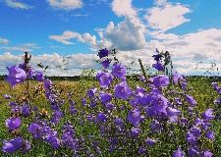
- 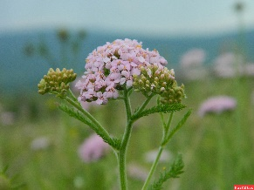
- 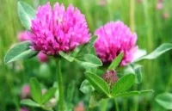
- 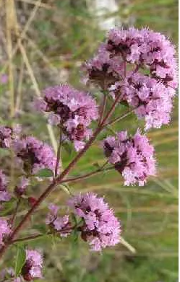
- 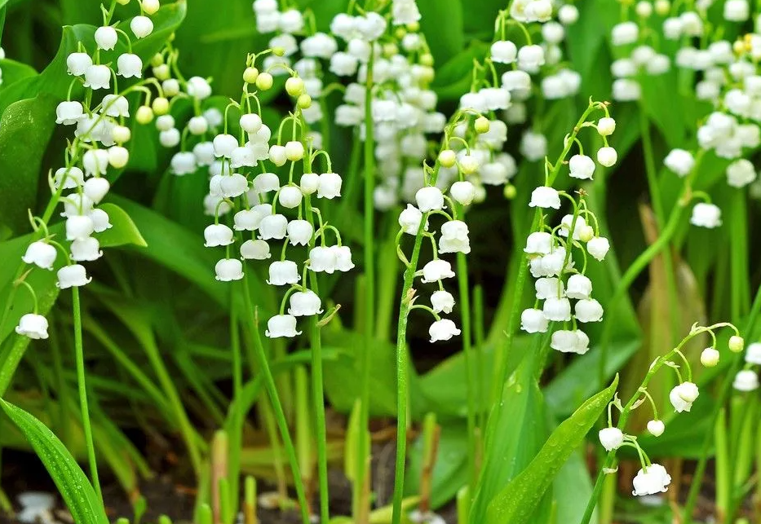
- 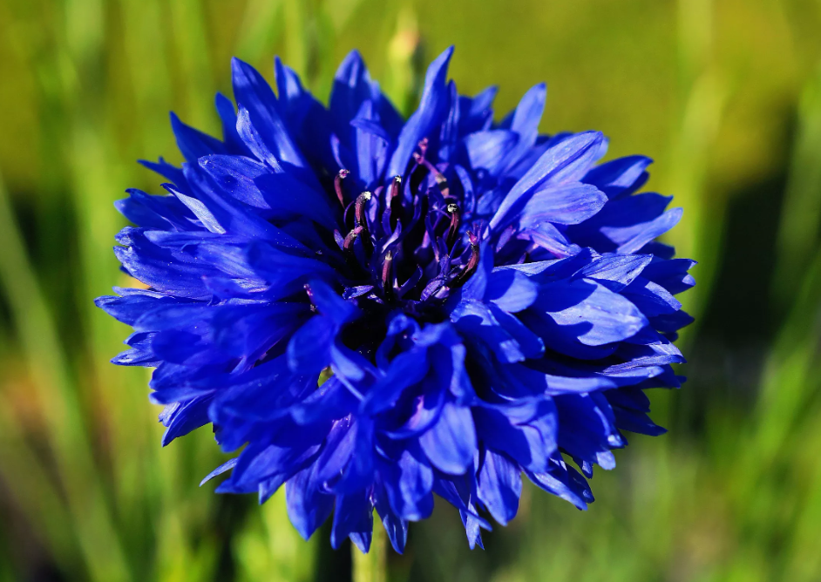
- 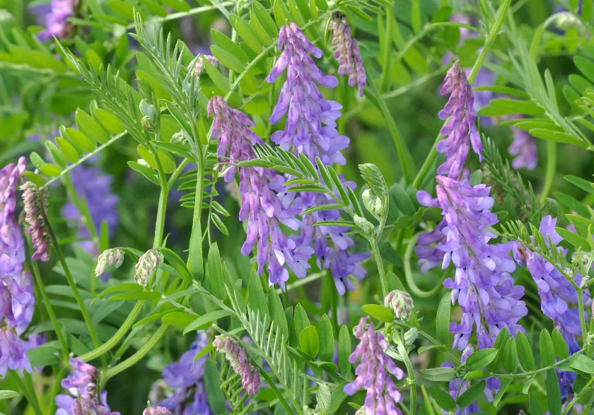

В. Задания «Вопрос – ответ»
- Какое растение дает самый лучший мед?
- Соком какого растения выводят бородавки?
- Название какого цветка связано со звоном?
- Какой золотой цветок дает белый пушок?
- Это растение лечит, кормит, одевает, наказывает…
- Никто не пугает, а она дрожит.

Г. Задания «Путаница» (cоставить правильно предложения)

- Планеты, нашей, надо, цветам, любым, к, бережно, относиться.
- Мир, наш, растительный, долг, сохранить.
- Растения, жизни, с, вами, нашей, залог, и, земля, на, жизни, источник.
- Цветы, тот, выращивает, кто, радость, и, людям, себе, приносит.

Д. Задания «Ребусы по ботанике»
1.
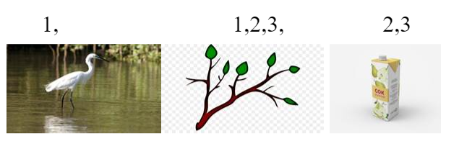
2.
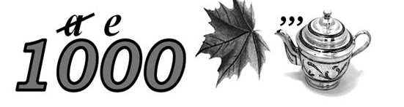
3.
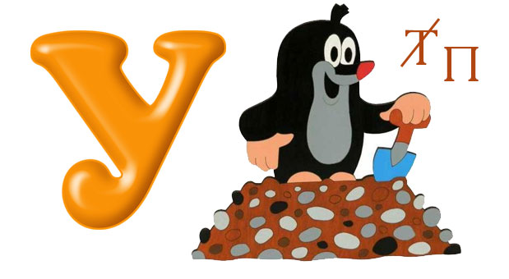
4.
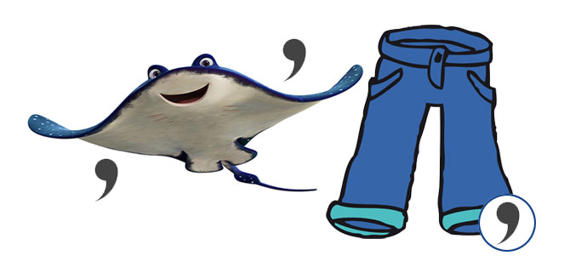
5.
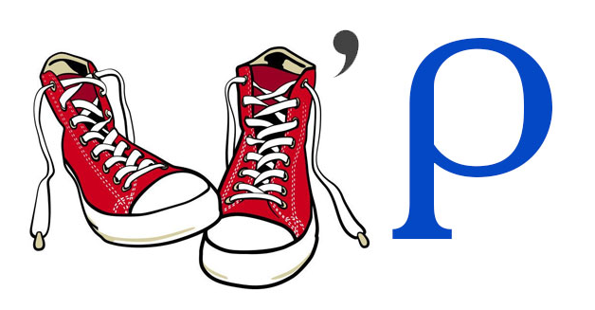

6.
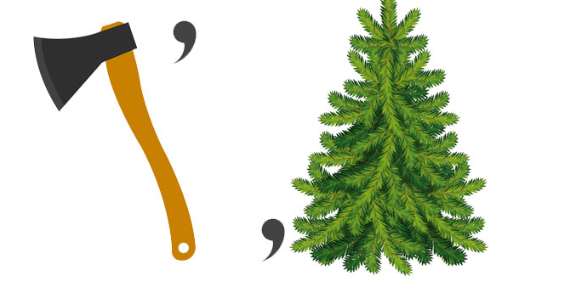
7.
8.
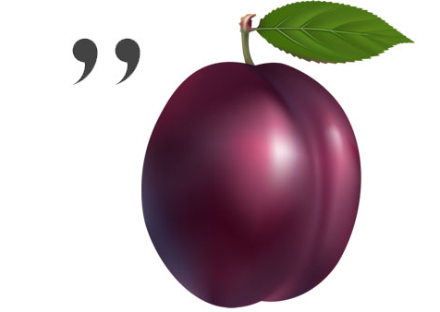
9.
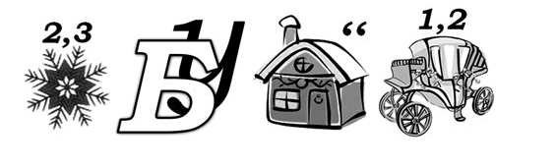
Часть 2. Творческое задание. Нарисовать и подписать рисунок лекарственного растения (описать его свойства).
ФИО участника викторины, возраст

